Глава 1.
ОПЕРАЦИОННАЯ СИСТЕМА WINDOWS
Самый надежный способ выделить свою компанию среди конкурентов, оторваться от толпы преследователей - это хорошо организовать работу с информацией.
Билл Гейтс

WINDOWS— одна из наиболее популярных операционных систем в мире. Операционная система — это большая и сложная система программ, которая загружается при включении компьютера, осуществляет управление его ресурсами (оперативной памятью, свободным местом на дисках и т. д.), запускает другие программы на выполнение. Операционная система предоставляет пользователю удобный интерфейс (способ общения) для работы.
Популярнейший пакет Microsoft Office может работать только при условии, если на вашем компьютере есть операционная система. Лучшей системой для него является Windows. Когда-то в одной книге для «чайников» я прочитала такую фразу: «Windows — это море, в котором плавают три кита: Word, Excel и Access». Поэтично, но по существу.
Даже если вы собираетесь использовать компьютер только для набора текста (как печатную машинку), вам все равно придется работать с дискетами, архивировать информацию, бороться с вирусами. Вам захочется послушать музыку или посмотреть фильм, наконец, поставить красивые «обои» на Рабочий стол. Для этого нужно владеть основами Windows.
При написании книги изучено множество литературы, это были и книги, и статьи, и интернет-источники. В ее основу лег большой опыт, накопленный при чтении лекций студентам. Вы просто не можете представить себе, насколько обогащают знаниями занятия, проведенные в студенческих группах! То, что вам никогда не придет в голову попробовать, потому что это невозможно, студенты делают без тени сомнения. И — что вы думаете? — иногда самые невероятные действия приводят к интересным результатам.
1.1. Основы Windows

1.1.1. Рабочий стол
Английская пословица  Дословный перевод  Русский аналог | The good beginning is half the battle.  Хорошее начало — половина сражения.  Доброе начало полдела откачало.
Прежде всего, познакомимся с основными терминами, которые используются при работе в среде Windows. Итак, вы включили компьютер. Пройдет несколько секунд, и появится Рабочий стол Windows. Рабочий стол — это графическая среда, в которой отображаются объекты и элементы управления. Он мало напоминает обычный письменный стол, но выполняет те же самые функции. Его задача — создать удобное место для работы. Как и на обычном столе, на нем находится множество объектов, которые нужны при работе (рис. 1). Если вы будете много работать на компьютере, то со временем ваш Рабочий стол будет выглядеть столь же захламленным, как и письменный.
Внешний вид Рабочего стола может существенно различаться на разных компьютерах. Часто на нем бывает изображена картинка — это так называемые «обои». На столе всегда присутствуют Панель задач (один из основных элементов управления, цифра 1 рисунка) и кнопка «Пуск» (цифра 2). Здесь же находятся системные папки, которые создаются и обслуживаются самой операционной системой Windows. В нижней части экрана расположены индикатор клавиатуры, подсказывающий на каком языке вы печатаете сейчас, цифра 3, и таймер, цифра 4.

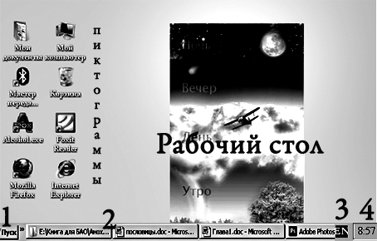

Рис. 1. Рабочий стол Windows

Папка «Мой компьютер» находится в левом верхнем углу Рабочего стола, что подчеркивает ее важность в иерархии остальных элементов. Ее пиктограмма (графическое изображение) напоминает компьютер. Двойной щелчок левой кнопкой мыши открывает окно с изображением объектов компьютера. В компьютерной терминологии слово «открыть» означает «показать в окне». Как правило, для прочтения документов, лежащих в папке, страниц закрытой книги, следует сначала открыть папку, книгу. В Windows, чтобы начать работу с любым объектом, его следует открыть. Открываются объекты в окнах. Не случайно само слово Windows означает «окна». «Мой компьютер» позволяет получить доступ к ресурсам компьютера, на котором вы работаете: дискам, папкам, файлам, принтерам (рис. 2).

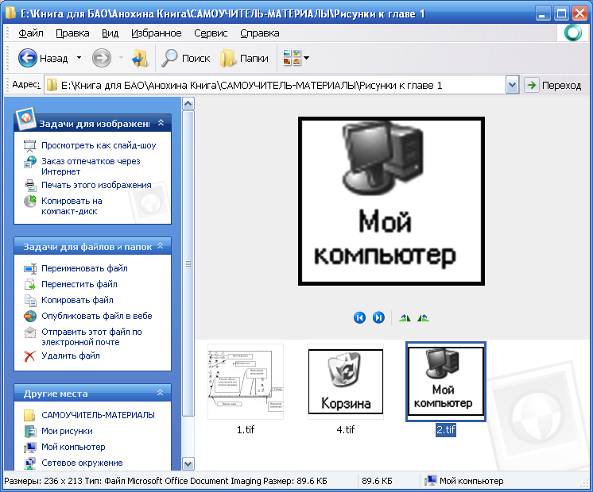 | 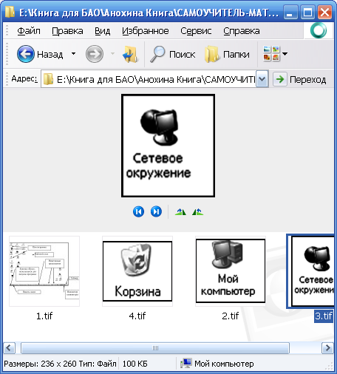 | 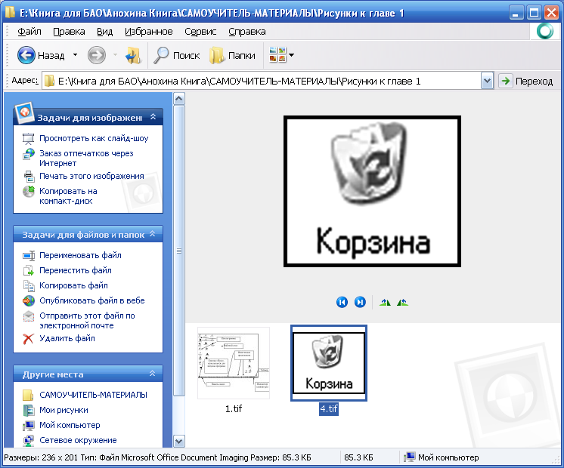
Рис. 2 Значок «Мой компьютер» | Рис. 3 Значок «Сетевое окружение» | Рис. 4 Значок «Корзина»
Папка «Сетевое окружение» используется для работы в сети. Это может быть работа нескольких компьютеров одного предприятия, соединенных в сеть, работа в Интернете. С помощью этой папки можно открыть компьютер, подсоединенный к сети, скачать из него данные, передать собственную информацию (рис. 3).
Иконка «Корзина» напоминает корзину для ненужных бумаг, стоящую рядом с обычным рабочим столом (рис. 4). Создавая эту папку, авторы Windows явно руководствовались следующим принципом: лучше на столе иметь корзину для мусора, чем груды мусора вокруг. Логично, не правда ли? В Корзину попадает все, что вы удаляете, и как часто бывает, из нее можно вытащить нечто ценное, попавшее туда по ошибке. Вся информация, которую вы хотите стереть, попадает в Корзину и ждет своего часа. Вы можете ее восстановить, вернуть на прежнее место, а можете и оставить в Корзине. Когда Корзина заполнится, та часть информации, которую вы удалили раньше всего, будет стерта и ее место займет новая. Хотя если копнуть глубже, то следует отметить, что при удалении информации внутри компьютера никто не бегает с ластиком и не «стирает» в полном смысле этого слова. Просто область памяти, которую занимала информация, помечается как свободная, и при занесении новой информации в компьютер возможна запись и в только что освободившуюся область.
«Панель задач» — полоса, расположенная в нижней части Рабочего стола. На ней отображается список исполняемых в данный момент приложений и осуществляется переключение между ними. Попробуем понять, что это означает. Когда компьютер только что включили, в левой части Панели задач возникает Панель задач достаточно не заполнена, на ней есть кнопка «Пуск», таймер (часы), переключатель клавиатуры (найдите значок с надписью RU) и несколько постоянных программ, которые загружаются автоматически (рис. 5). Например, у меня на компьютере стоит антивирусная программа, программа-переводчик, программа для ускоренной закачки файлов из Интернета. Работая над книгой, я открыла ее первую главу, которую вы сейчас читаете. Вы можете увидеть название Adobe PhotoShop, в котором я правлю рисунки для книги. Это список открытых документов, которые мне нужны для работы именно сейчас. Они сейчас неактивны, как-бы сброшены вниз, как вы откладываете временно ненужные папки и бумаги. Для активизации (перехода в их среду и работы в ней) достаточно подвести курсор на нужное название и щелкнуть по нему левой кнопкой мыши.

Рис. 5. Панель задач

Но сам по себе текст главы не откроется, он требует загрузки в память компьютера среды, в которой создавался. Глава, напечатанная в редакторе Word, требует загрузки в память именно этой программы (Word), такие программы называют приложениями. Загруженное приложение Word называется активным, и его отображение появляется на Панели задач. Неактивные приложения, т. е. не загруженные среды, на панели не отображаются. Например, у меня на компьютере есть такие программы, как Access , WinRar, Delphi, но их отображений вы не видите.
Один из основных принципов Windows — многозадачность. Не знаю, учили ли вас в детстве фразе «не хватайся сразу за много дел», но компьютер «хватается» за все, с чем вам захочется поработать. Например, вы решили произвести серьезные исследования и открыли пакет, решающий статистические задачи. Никто не мешает вам слушать в этот момент музыку (это будет второе открытое приложение), попутно печатать на принтере понравившуюся книгу (вот и третья задача), и, наконец, скачивать из Интернета фильм. Таким образом, у вас будет открыто четыре окна, и это далеко не предел возможностей. Однако активным будет только одно приложение. Если вы выбираете песню из списка музыкальных произведений, то в данный момент не считаете статистику. Ведь вы можете делать что-то одно, в конце концов, мышь у вас одна и клавиатура, кстати, тоже.
Установите курсор в любое свободное место Панели задач (рис. 5) его еще нужно найти — ведь нельзя попасть мышкой на часы, появятся календарь и часы; нельзя щелкнуть по значку «Глава1.doc», она неминуемо откроется). Все-таки находим незанятое место и щелкаем по нему правой кнопкой мыши. Появляется меню, которое называют контекстным.
Запомните важную особенность работы с клавишами мыши. Если нажать на ее левую кнопку, то произойдет выделение того объекта, на который указывает курсор, или открытие того пункта меню, который высветился при попадании курсора. Если же нажимается правая кнопка, появляется меню, называемое контекстным. Это меню зависит от ситуации. Итак, нажимая правую кнопку мыши на разных объектах, вы тем самым вызываете меню, о котором можно говорить только в контексте с данным объектом, поэтому оно и называется контекстным. Особенностью контекстного меню является то, что оно содержит все команды, которые можно выполнить для данного объекта.
Посмотрите на рисунок 6. На нем собраны несколько вариантов контекстного меню. Меню, содержащее пункты «Восстановить, Развернуть, Закрыть» относится к приложению, которое в данный момент неактивно. Вариант «Переместить» позволяет двигать окно по экрану; «Размер» - используется для изменения размеров окна; «Свернуть» - сбрасывает его вниз на Панель задач; «Развернуть» - открывает окно, в котором оно находится; «Закрыть» означает выход из приложения, т.е. его закрытие. Найдите на рисунке фразу «Открыть окно инструментов». Такая команда появилась при нажатии правой кнопкой мыши на значок принтера, также находящийся на панели задач. Меню с вертикальной надписью Punto Switcher демонстрирует настройки этой программы.
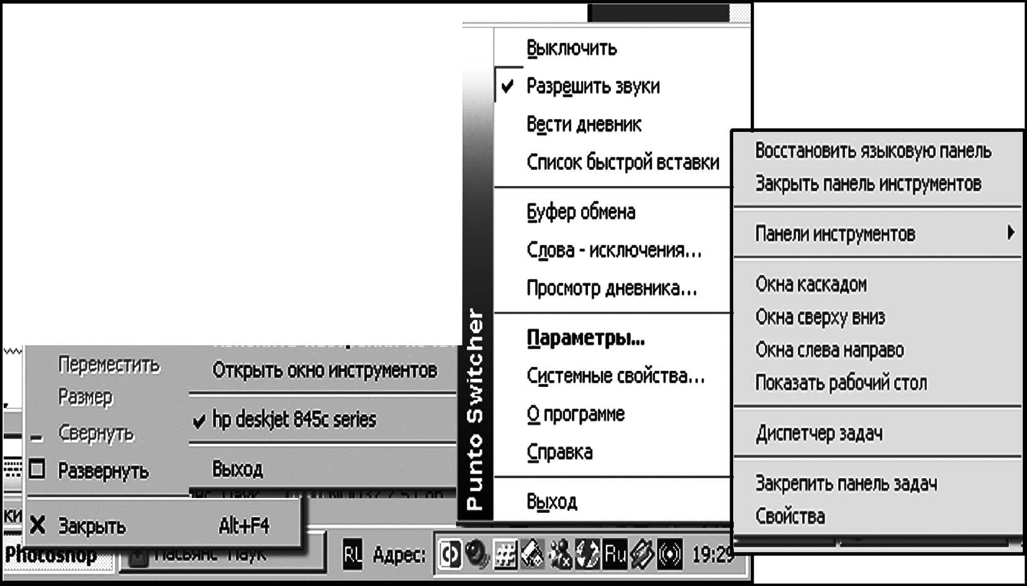

Рис. 6 . Варианты контекстного меню

А вот контекстное меню Панели задач позволяет управлять уже открытыми окнами (последний из примеров меню). Окна можно расположить каскадом, тогда они будут напоминать небрежно брошенную колоду карт; разместить сверху вниз, при таком раскладе каждое открытое окно займет определенную часть высоты экрана: если окон четыре, то одну четвертую, если шесть, то одну шестую.
Команда «Показать рабочий стол» одновременно сворачивает все открытые окна, открывая Рабочий стол.
Управление в Windows осуществляется с помощью мыши, поэтому при покупке всегда обращайте внимание на ее качество — на мыши экономить не стоит. А при работе концентрируйте внимание на указателе, который называется курсором. При перемещении мыши по плоской поверхности курсор перемещается по Рабочему столу, и его можно позиционировать на значках объектов или на пассивных элементах управления приложений. При работе с мышью в вашем распоряжении:
 щелчок (быстрое нажатие и отпускание левой кнопки мыши);
 двойной щелчок — два щелчка, следующих один за другим, только щелкать нужно быстро, иначе два щелчка, медленно следующие один за другим, будут интерпретированы как два одинарных, а это уже совершенно другое действие;
 щелчок правой кнопкой;
 перетаскивание — выполняется путем перемещения мыши при нажатой левой кнопке.
Еще раз обратим внимание на кнопку «Пуск» в левом углу Панели задач. Щелчок по кнопке активизирует главное меню Windows. Считайте, что это отправная точка, с которой удобно начинать работу новичкам. Найдите в меню кнопки «Пуск» слово «Программы», подведите к нему курсор, после этого откроется подменю с перечислением всех программ, установленных на компьютере (рис. 7). Для открытия программы в Windows, к ее названию подводят курсор мыши в виде белой наклонной стрелки 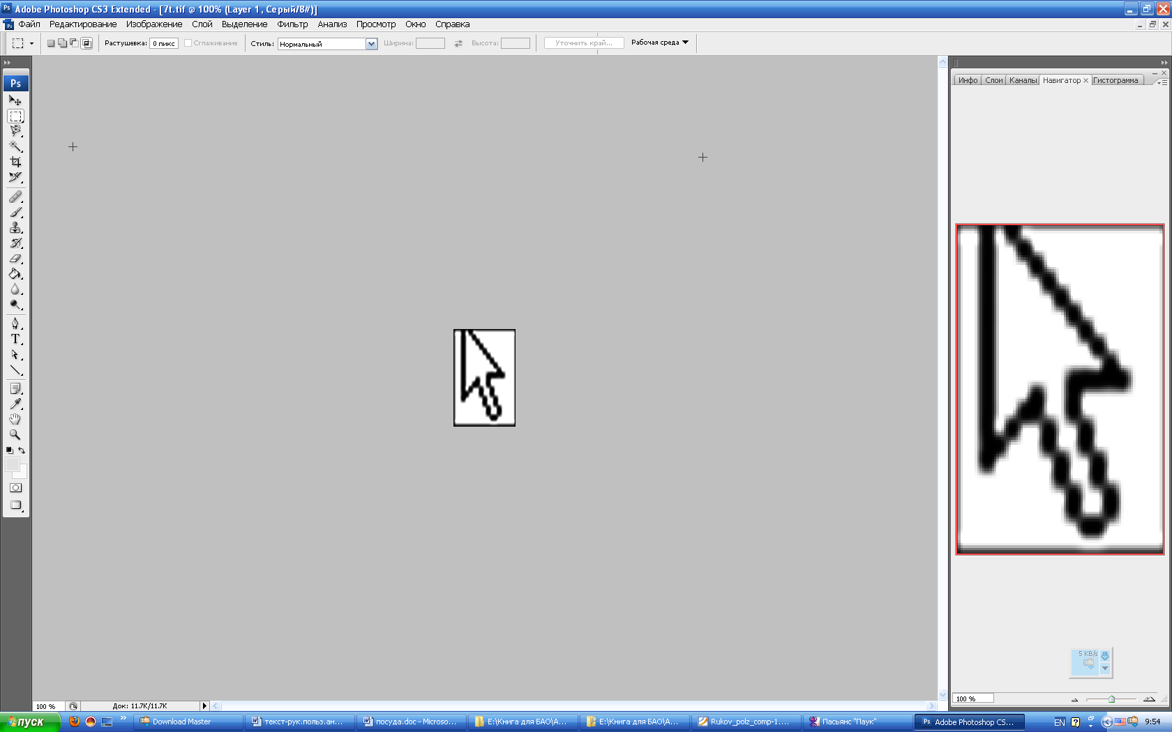 и дважды щелкают левой кнопкой на объекте.

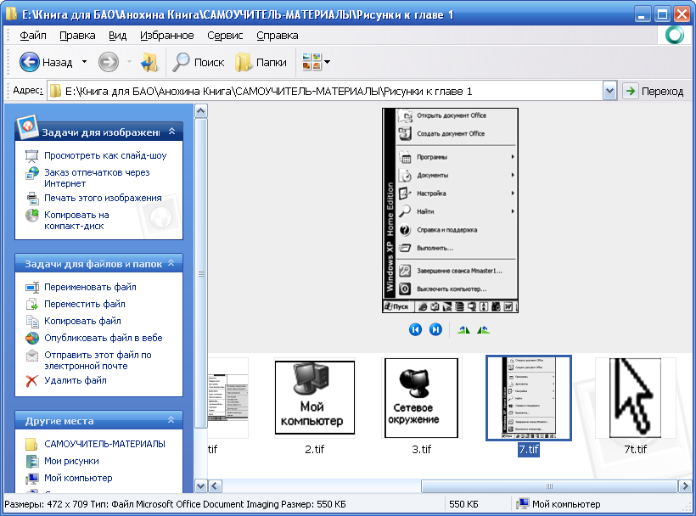

Рис. 7 Меню «Пуск»
Основные пункты главного меню Windows:
 Программы — это меню содержит перечень всех установленных программ. Запуск программы произойдет при щелчке по ее названию левой кнопкой мыши.
 Документы — перечень документов, с которыми вы работали в последнее время. Для открытия любого документа из списка достаточно щелкнуть левой кнопкой мыши по его названию. Этот вариант пригодится для быстрого открытия документов, находящихся в работе.
 Настройка — дает возможность настраивать устройства компьютера.
 Найти (поиск) — запускает программу поиска файлов.
 Справка и поддержка — ответы на вопросы по работе с Windows и справочное пособие.
 Выполнить — командная строка, содержащая название запускаемой программы.
 Завершение сеанса… — завершить ваш сеанс, переключиться на нового пользователя.
 Завершение работы — позволяет перевести компьютер в ждущий режим, выключить или перезагрузить его.
Установите курсор, допустим, на пункт «Программы». Напротив этого пункта вы увидите черный треугольник — признак того, что здесь имеется подменю. Если треугольника нет, значит, щелчок по выбранному пункту приведет к выполнению команды или запуску определенной программы.
В правой части панели задач расположена зона индикации, где отображаются индикатор клавиатуры RU/EN (русский/английский) — он указывает, на каком языке можно печатать. Щелчком по индикатору осуществляется смена языка. Системные часы служат для указания текущего времени — щелкнув по ним дважды, можно перейти в режим изменения даты и времени. Если на любой из значков поставить курсор, через секунду появится подсказка — для чего используется этот значок. Найдите «методом тыка» (этот термин ну очень не научный, но уж больно хорошо описывает подобный метод поиска!) индикатор регулятора громкости звуковой платы.
Рассмотрим языковый режим клавиатуры. Допустим, на вашем компьютере установлены два языка: русский и английский. Учтите, независимо от того, собираетесь вы использовать английский язык или нет, он должен всегда входить в список подключенных языков. Это «родной язык» машины; он требуется для стабильной работы компьютера. Для переключения между языками достаточно подвести курсор к значку индикатора клавиатуры на панели задач и щелкнуть левой кнопкой мыши (рис. 8). Выбрав необходимый язык, щелкните по его значку левой кнопкой мыши.
Договоримся на будущее: любое подтверждение выбора всегда сопровождается щелчком левой кнопки. Больше на этом мы останавливаться не будем.

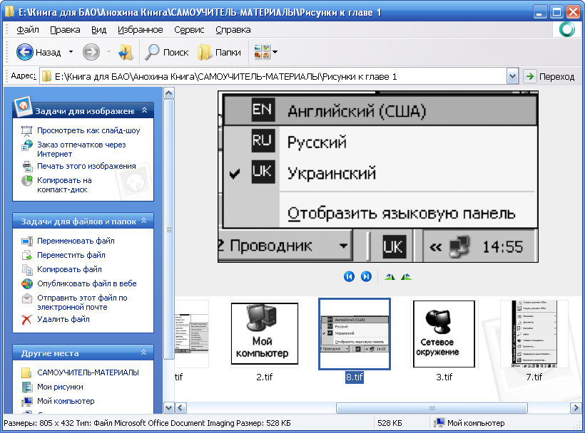
Рис. 8. Индикатор клавиатуры

Для смены языков можно использовать и клавиатуру. Для этого используется сочетание клавиш «Alt»+ «Shift» или «Ctrl»+ «Shift».
Для добавления языка требуется:
1. Открыть меню «Пуск», выбрать команды «Настройка»/«Панель управления». В окне «Панели управления» появится большое количество значков, открывающих возможности настройки компьютера. Откройте «Язык и региональные стандарты».
2. На вкладке «Языки» в группе «Языки и службы текстового ввода» нажмите кнопку «Подробнее».
3. В группе «Установленные службы» — кнопку «Добавить».
4. В списке «Язык ввода» выберите язык, который требуется добавить, например, украинский, рис. 9.
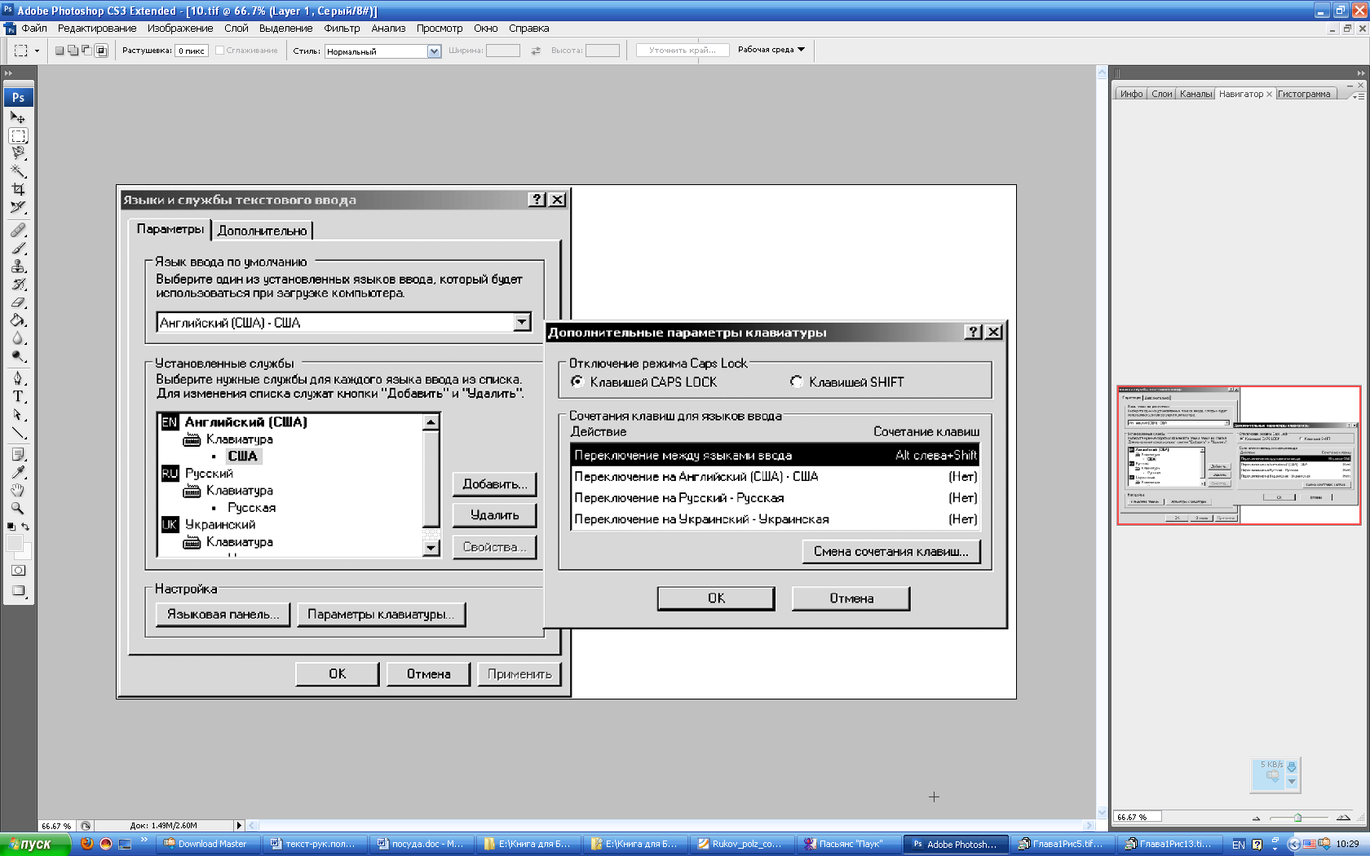
Рис. 9. Выбор языка

Добавляйте только нужные языки — не стоит ничего делать про запас. Каждый добавляемый язык загружается в память при запуске компьютера и влияет на его быстродействие. Кроме того, языки как бы размещены по кругу, нажатие клавиш «Ctrl»+ «Shift» организует «движение»: например, если подключены всего два языка — русский и английский, то «Ctrl»+ «Shift» переключит с русского на английский, еще раз нажмете — русский. Если три языка, то по кругу пойдут русский, затем английский, затем украинский. А если языков пять? Поэтому не устанавливайте языки, которыми не собираетесь пользоваться в ближайшее время.
Давайте договоримся, что каждый раз, когда вы встретите текст в виде «Настройка»/«Панель управления» (обратите внимание на наклонную черту, отделяющую слово «Настройка» от слов «Панель управления»), это будет означать, что сначала следует открыть меню «Настройка», а затем выбрать из раскрывшегося списка подменю «Панель управления». Мы будем отделять основной пункт меню от его подменю наклонной чертой.

